Московский Государственный Технический Университет

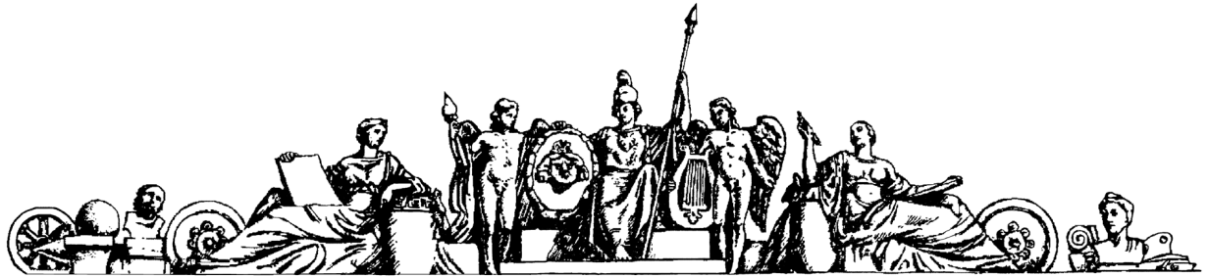 им. Н. Э. Баумана

Кафедра РК6 “системы автоматизированного проектирования”

**Курсовой проект:**

## «Редактор блочной модели железнодорожной станции»

Студент: Филатов И.Д.

Группа: РК6-113

Руководитель по работе:

Грошев С.В.

Москва, 2014 г.

**Аннотация**

В ходе данной работы выполнена разработка на языке Qt версии 5.3.1 универсального редактора блочной модели железнодорожной станции. Эта программа является системой автоматизированного проектирования и призвана упростить и ускорить создание конкретной железнодорожной станции на основе ее схематического плана.

Оглавление

**Аннотация** - 2 -

**1.** **Техническое задание** - 4 -

2. **Введение в структуру железнодорожной станции** - 5 -

**3.** **Разработка программы** - 7 -

**4.** **Описание программы** - 8 -

**5.** **Заключение** - 10 -

**6.** **Литература** - 11 -

1. **Техническое задание**

Требуется разработать универсальный редактор блочной модели железнодорожной станции. Данная программа должна позволять проектировщикам создавать блочную модель станции согласно ее схематическому плану, автоматически генерировать блочную модель по входным файлам заданного формата. В последствие по созданной модели должен генерироваться программный код на языке *С++* для будущего ядра станции*,* содержащий реализацию алгоритмов взаимодействия блоков.

Разрабатываемая САПР должна обеспечивать удобный инструментарий для проектировщиков.

1. Язык разработки: *Qt 5.3.1*
2. Среда разработки: *Qt Creator*
3. Исходные данные: модели блоков станции, модель станции в формате *XML*
4. Выходные данные: блочная модель станции в формате *XML* , код ядра станции на языке *С++*
5. Введение в структуру железнодорожной станции**.**

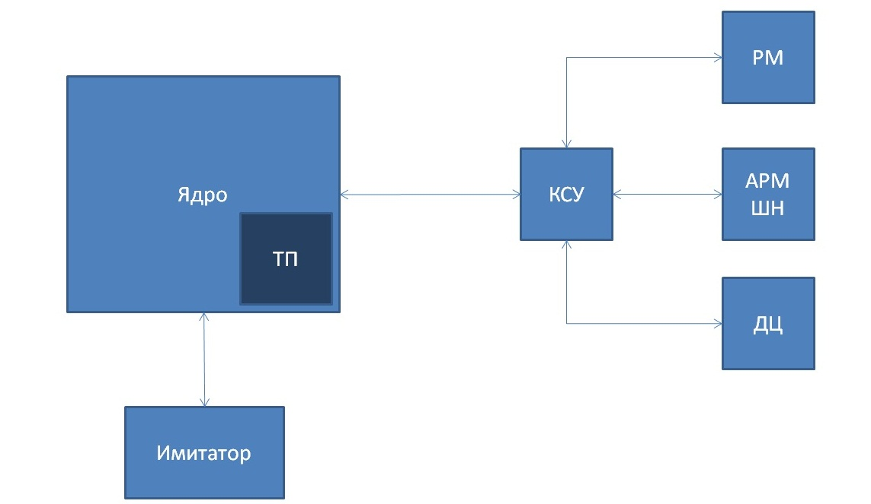Рисунок 1 – структура Ж/Д станции.

На рисунке 1 представлена общая структура системы. Центром системы является ядро станции, алгоритмический функционал реализован посредством технического приложения (ТП) станции. Ядро циклически обменивается данными с имитатором (программа обеспечивающая имитацию состояний элементов станции) и КСУ (контрольно-сопрягающее устройство). КСУ выполняет функцию обмена данными между ядром и вспомогательными устройствами – РМ, АРМ ШН (рабочее место диспетчера и электромеханика, предназначены для ручного управления станцией и мониторинга работы напольного оборудования), ДЦ (дата центр, собирает общую информацию по станции в единое хранилище данных, отвечает за несколько независимых станций). [1]

На текущий момент перед ООО «Поливид» стоит задача по разработке имитатора и ТП станции, данная работа посвящена одной из задач по разработке ТП – автоматическая генерация кода по блочной модели станции.

Сама блочная модель представляет собой набор релейных блоков, связанных нитями. Каждый релейный блок отвечает за один или несколько элементов – светофорный блок, блок участка рельсовой цепи и т.д. От диспетчера, или в автоматическом режиме поступает определенная команда, например «1234». В ядре эта команда преобразуется в «Поездной маршрут от светофора Ч2 за светофор НДП». Соответствующий блок встает под ток и задействует другие блоки, связанные с ним. Таким образом, за несколько циклов состояние ядра стабилизируется – маршрут задан. Итого, имея блочную схему станции, а также схемы всех сопутствующих блоков, можно в автоматическом режиме сгенерировать алгоритмическую базу для ядра станции. Тогда построение станции существенно упрощается, работа программистов сводится к минимуму – основная задача ложиться только на проектировщиков, по созданию блочной модели станции и моделей самих блоков.

1. **Разработка программы**

Для построения блочной модели железнодорожной станции необходимы следующие инструменты:

1. Блоки
2. Соединительные точки
3. Плюсовые и минусовые полюса
4. Реле
5. Блочные кнопки

Каждый элемент должен содержать имя, иметь возможность вращения относительно своего центра, отражения относительно горизонтали и вертикали.

Программа должна стабильно работать, иметь возможность сохранения и открытия создаваемой модели. В ходе проработки архитектуры программы выбрана обьектно - ориентированная модель разработки: абстрактный элемент, содержащий базовые поля, элементы – наследники, содержащие конкретную реализацию каждого элемента, класс для отображения всех элементов.

Генерация блочной модели станции по заданному схемплану сделана в соответствии с типовыми проектными решениями по ГОСТ 501-0-98. Предполагается, что ядро ТП уже имеет реализацию алгоритмов каждого блока, тогда выходной код должен содержать функцию инициализации блоков и расстановки связей между ними.

Язык Qt, в отличие от других обьектно – ориентированных языков программирования, лучше всего подходит для решения данной задачи ввиду универсальности (windows, linux, mac os), содержания удобного инструментария для работы с большим количеством графических обьектов, скорости работы.

1. **Описание программы**

Интерфейс программы представлен на рисунке 2.

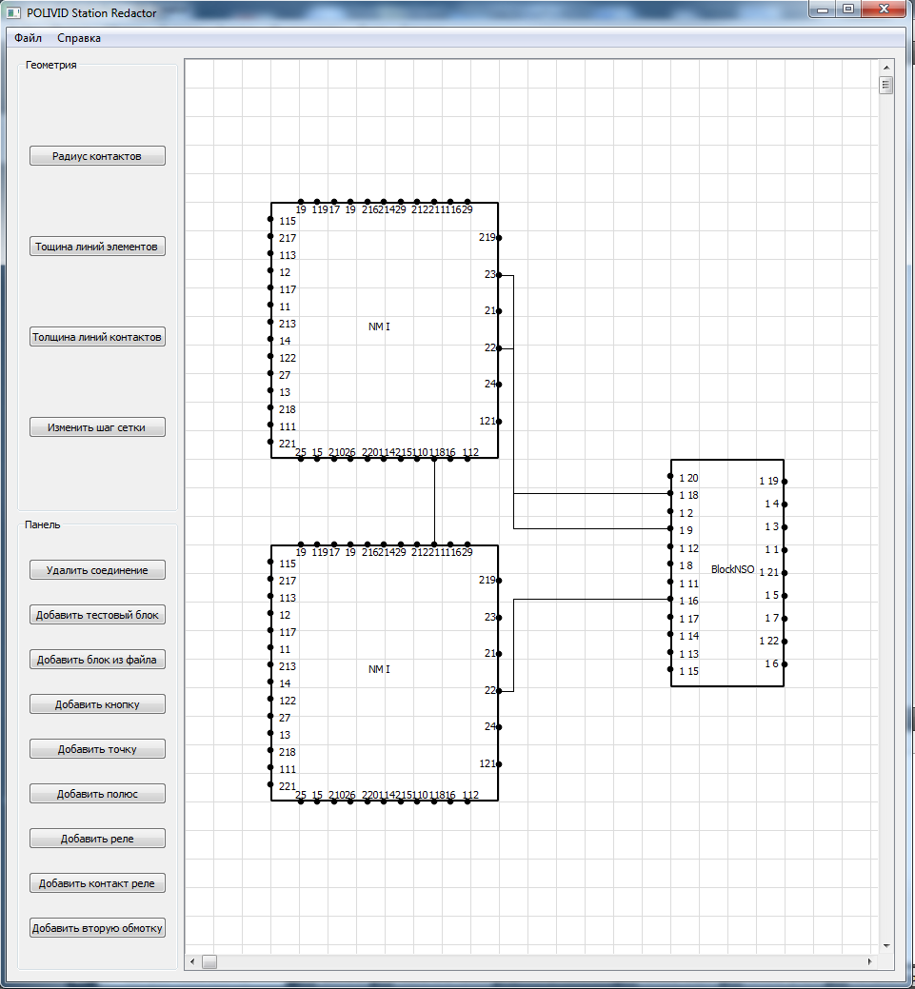

Рисунок 2 – интерфейс программы

Во вкладке геометрия содержатся кнопки для управления размерами толщины соединительных линий, изменения шага сетки, радиуса контактов.

Вкладка панель содержит кнопки для добавления соответствующих элементов. Изменение имени элемента, вращение элемента и некоторые другие функции свойственные какому – либо элементу доступны по правому клику по элементу. Генерация кода для ТП и генерация блочной модели по схемплану станции доступны во вкладке «Файл» .

1. **Заключение**

Программа находится в стадии регулярной доработки в связи с изменениями требований руководства и формата входных данных компаний партнеров.

В результате проделанной работы детально изучены возможности языка Qt и платформы Qt Creator:

1. Работа с графической сценой и графическими элементами
2. Работа с XML
3. Работа с функциями форм Qt
4. Работа с виджетами Qt

Также в ходе работы проведено исследование блочной модели станции, проведены эксперименты с типовыми блоками, изучена их работа.

1. **Литература**
2. СЦБИСТ - железнодорожный форум: [Электронный ресурс]. URL: <http://scbist.com/> (Дата последнего обращения 25.11.2014)
3. Qt Project: [Электронный ресурс]. URL: <http://qt-project.org/> (Дата последнего обращения 25.11.2014)